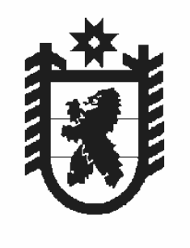
Республика Карелия
СОВЕТ
Шальского сельского поселения
Пудожского муниципального района
XIV заседание V созыва

РЕШЕНИЕ

От 05 декабря 2024 года № 51

О признании утратившим силу решения Совета
Шальского сельского поселения
от 24.10.2024 года № 44

В связи с допущенной ошибкой и приведением нормативных правовых актов в соответствие с федеральным законодательством и законодательством Республики Карелия и соблюдением правил юридической техники, Совет Шальского сельского поселения

РЕШИЛ:
1. Признать утратившим силу решение XIII заседания Совета Шальского сельского поселения V созыва от 24.10.2024 года № 44 «О внесении изменений в решение XVIII заседания Совета Шальского сельского поселения III созыва от 29.02.2008 года № 73 «Об утверждении Положения о Порядке владения, пользования и распоряжения имуществом, находящимся в муниципальной собственности муниципального образования «Шальское сельское поселение» .
2. Настоящее решение подлежит официальному опубликованию в газете «Вестник Шальского сельского поселения».
3. Настоящее Решение вступает в силу со дня его официального опубликования.

Председатель
Совета Шальского сельского поселения В.А.Сивакова

Глава Шальского сельского поселения М.Ю.Богданова

